Actividades Sugeridas
OBJETIVO DE APRENDIZAJE OA_8 | DESCRIPCIÓN DE LA ACTIVIDADES
Resolver problemas rutinarios y no rutinarios que involucren adiciones y sustracciones de fracciones propias, impropias, números mixtos o decimales hasta la milésima.  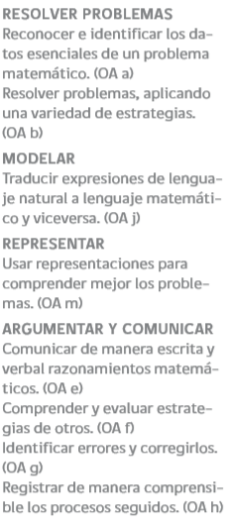 | 7.  Resuelven el problema en contexto matemático que se plantea a continuación, y que implica sumar o restar decimales positivos y evaluar el resultado en función del enunciado. Determinar el número que resuelve el siguiente problema: ¿Qué número sumado con 0,02 es menor que 0,07 y mayor que 0,05?  › mostrar tres posibilidades.  › evaluar la solución obtenida en función del enunciado

